РЕСПУБЛИКАНСКОЕ УНИТАРНОЕ ПРЕДПРИЯТИЕ
«НАЦИОНАЛЬНЫЙ ЦЕНТР ЭЛЕКТРОННЫХ УСЛУГ»

УДК 004.56

ИНСТРУКЦИЯ
по скачиванию и установке КП

Минск 2024

Оглавление

1. Условия выполнения программы 3
2. Регистрация в Облачном хранилище, скачивание программного обеспечения 4
3. Установка КП 6

Условия выполнения программы

КП функционирует на ПЭВМ со следующими характеристиками:
– объем свободного пространства – не менее 100 МБ;
– объем оперативной памяти – не менее 1 ГБ;
– тактовая частота процессора – не менее 2 ГГц.
КП совместим со следующими браузерами: Firefox, Safari, Opera, Chrome.
КП функционирует на ПЭВМ со следующими программными средствами:
– ОС – Windows 8 х 32/64, Windows 10 х 32/64;
– ОС – RedHat Linux Enterprise 7, Linux Enterprise Server 11, Linux Mint (17 и выше), CentOS (7.x.x и выше), Debian (8 и выше), Ubuntu (16 и выше), Xubuntu 16.04 LTS, Lubuntu 16.04 LTS, Kubuntu 17.04;
– ОС – macOS 10.15 Catalina.

2. Регистрация в Облачном хранилище, скачивание программного обеспечения

Для получения сертифицированных копий программного обеспечения КП необходимо скачать их, пройдя регистрацию в облачном хранилище, заполнить соответствующие формы, размещенные по ссылке - https://nces.by/service/po/.
Для получения реквизитов доступа к облачному хранилищу необходимо заполнить все обязательные поля, нажать «Выслать код подтверждения» (Рисунок 1).
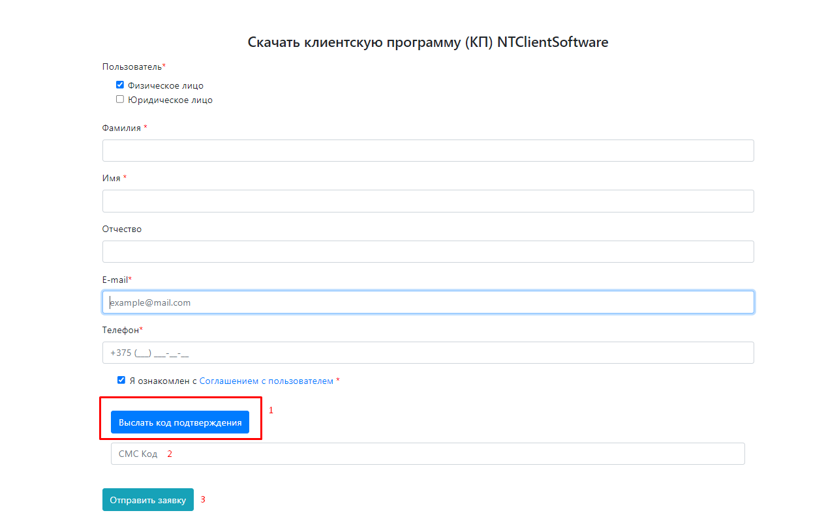
Рисунок 1

На указанный в форме номер мобильного телефона поступит код. Данный код необходимо ввести в поле «СМС Код» и нажать «Отправить заявку».
После выполнения указанных действий на e-mail, указанный в форме, поступит сообщение, содержащее ссылку, логин и пароль для входа в облачное хранилище - https://store.nces.by/.
При скачивании ПО одновременно создается личный кабинет в системе технической поддержки НЦЭУ - https://support.nces.by/.
Также на указанный номер телефона поступает смс-сообщение со ссылками на облачное хранилище и систему технической поддержки, а также логином и паролем для авторизации. Логин и пароль для облачного хранилища является логином и паролем для системы технической поддержки.
Для установки КП необходимо в Облачном хранилище в папке KP_ESUFUL выделить необходимый файл в зависимости от разрядности Вашей операционной системы и нажать «Скачать» (Рисунок 2). Установку осуществить в соотвествии с п. 3 настоящей инструкции.

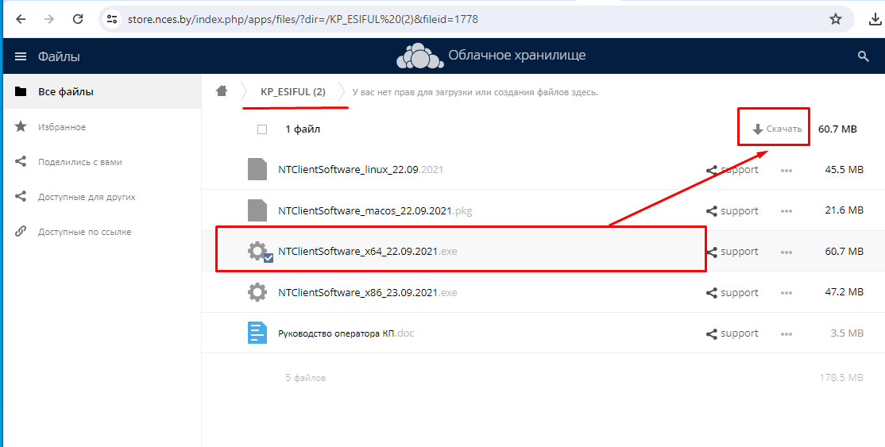

Рисунок 2

3. Установка КП

Для установки КП необходимо запустить файл «NTClientSoftware_версия системы_дата сборки.exe». На экране появится окно мастера установки (Рисунок 3), нажать «Далее».

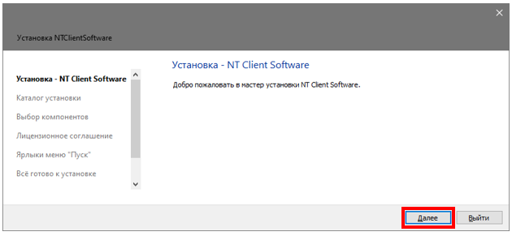
Рисунок 3

Выбрать каталог для установки программы (Рисунок 4), после чего следовать инструкциям мастера установки (Рисунки 5-7).

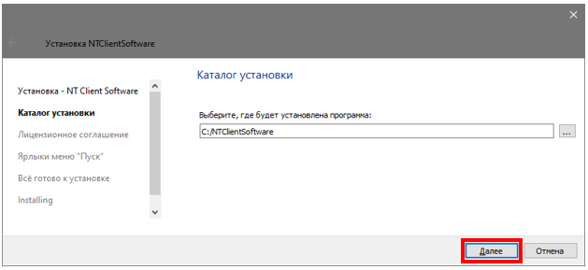
Рисунок 4

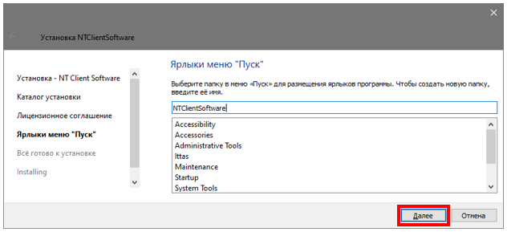
Рисунок 5
Нажать «Установить».
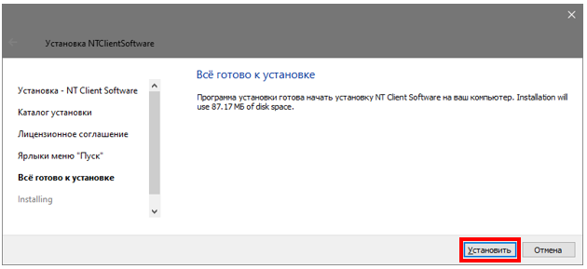
Рисунок 6

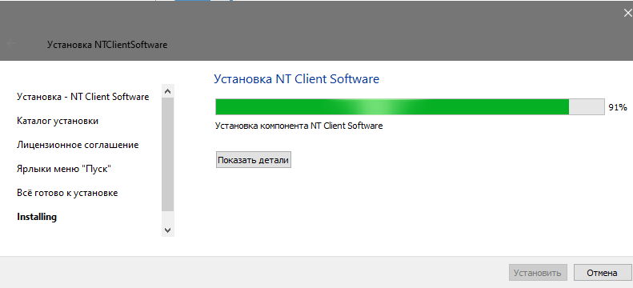
Рисунок 7
В случае отсутствия сборки наборов библиотек и плагинов
«Microsoft Visual C++ Redistributable» на экране появится предложение установить эту сборку (Рисунок 8).

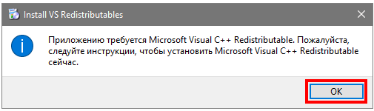
Рисунок 8

Далее необходимо следовать инструкциям мастера установки (Рисунки 9-10).
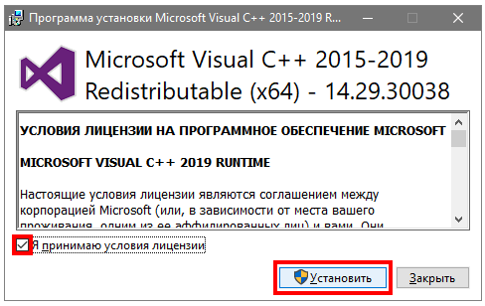
Рисунок 9

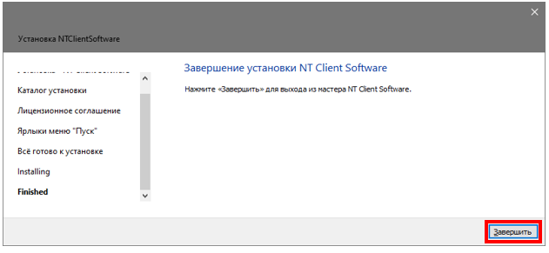
Рисунок 10
Установка завершена, на рабочем столе создан ярлык NTClientSoftware.

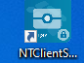
Рисунок 11

Программа установлена в папку «NTClientSoftware» на диске C:\ (если при установке данный путь не был изменен – Рисунок 4).

«NTClientSoftware» запускается двойным щелчком мыши. В сплывающих окнах необходимо нажать «ОК».

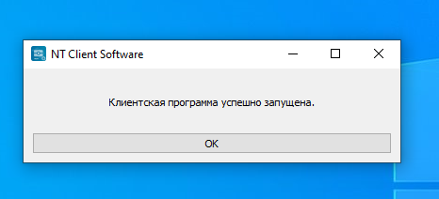
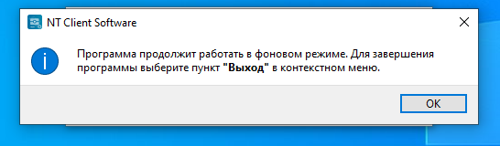
Рисунок 12

После того, как приложение запустится, в трее должно появиться сообщение «Обновление списков отозванных сертификатов. Списки отозванных сертификатов обновлены».

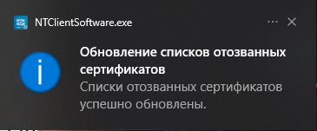
Рисунок 13
ВНИМАНИЕ! Программа будет работать в фоновом режиме. Для выхода необходимо в панели задач нажать правой кнопкой мыши на иконку «NTClientSoftware». В открывшемся меню «NTClientSoftware» нажать «Выход».

Для 32-разрядной системы необходим файл NTClientSoftware_x86 Для 64-разрядной системы необходим файл NTClientSoftware_x64

